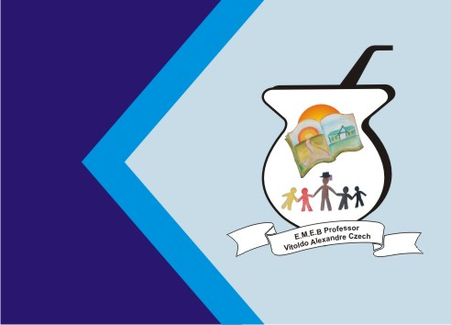
Secretaria Municipal de Educação
E.M.E.B. Professor Vitoldo Alexandre Czech
Diretora: Lucélia Aparecida Gabrielli
Assessora Pedagógica: Maria Claudete T. Gervásio
Assessora Administrativa: Rosane Eva Bucco
Professora: Marilene A. de Oliveira
Disciplina: Artes
Vespertino - 3º ANO
Dia: 14/06/2021
Aluno (a) ...................................................

Atividade de Artes
DESENHO DE OBSERVAÇAO

O DESENHO DE OBSERVAÇÃO DE UM OBJETO CONFERE AO OLHO CERTO COMANDO ALIMENTADO POR NOSSA VONTADE. HÁ UMA DIFERENÇA FUNDAMENTAL ENTRE SIMPLESMENTE OLHAR PARA ALGUMA COISA (SEM UM LÁPIS NA MÃO E SEM A VONTADE DE REPRESENTÁ-LA) E OBSERVAR ESSA MESMA COISA COM O INTUITO DE DESENHAR

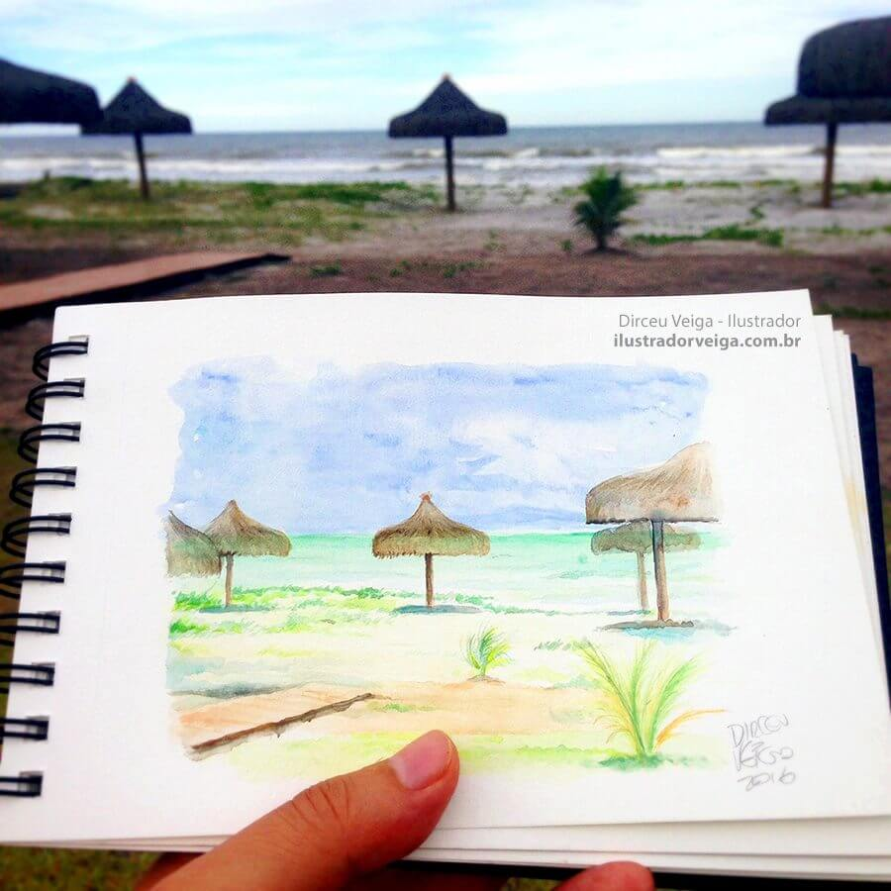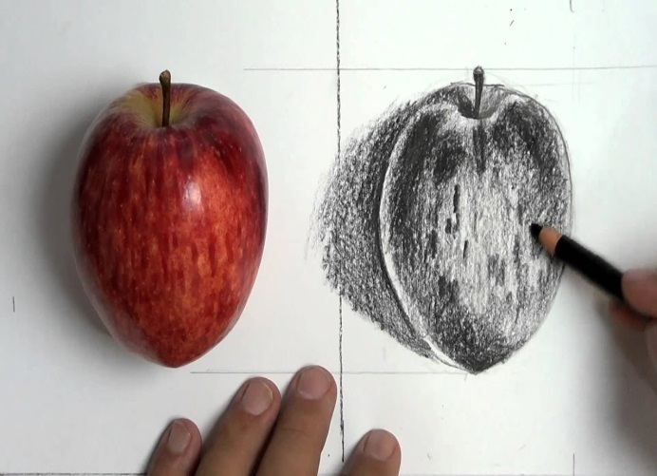

AGORA É SUA VEZ OBSERVE ALGUM OBJETO OU ATÉ UMA PAISAGEM PERTO DA SUA CASA E REPRODUZA O QUE VÊ EM UMA FOLHA.

